**پرونده‌سازی جدید روزنامه «کیهان» علیه کانون نویسندگان ایران!**

**بهرام رحمانی**

[**bahram.rehmani@gmail.com**](mailto:bahram.rehmani@gmail.com)

**روزنامه کیهان حکومت اسلامی ایران، از بیانیه کانون نویسندگان در واکنش به صدور حکم محکومیت سه عضو این کانون، به‌شدت خشمگین شده است.**

**این روزنامه که در واقع یکی از ارگان‌های تبلیغی سانسور و سرکوب و امنیتی حکومت اسلامی محسوب می‌شود و سردبیر آن نیز سابقه شکنجه‌گری در زندان اوین دارد در واکنش به بیانیه کانون نویسندگان ایران این‌چنین نوشته است:**

**«*کانون نویسندگان اما طی سال‌های اخیر، دیگر هیچ فعالیت فرهنگی ندارد و فقط، گاهی با صدور بیانیه سیاسی علیه ایران ابراز وجود می‌کند.**

**\*نکته قابل تامل این است که این بیانیه‌ها نیز تنها در رسانه‌های جنایت‌پیشه‌ترین دولت‌های جهان بازتاب پیدا می‌کنند! به‌طور مثال، کانون نویسندگان روز گذشته بیانیه‌ای را در واکنش به صدور حکم محکومیت برخی از معاندان و آشوبگران در ایران صادر کرده است.**

**\*اما مثل همیشه، این بیانیه فقط در چند رسانه وابسته به دولت‌های آمریکا و رژیم صهیونیستی منتشر شده است! یعنی گروهی که روزگاری خود را طلایه‌دار مبارزه با استعمار می‌دانست، حالا به جایگاهی سقوط کرده است که فقط خوراک تبلیغاتی برای رسانه‌های استعماری جهان را تامین می‌کند!»**

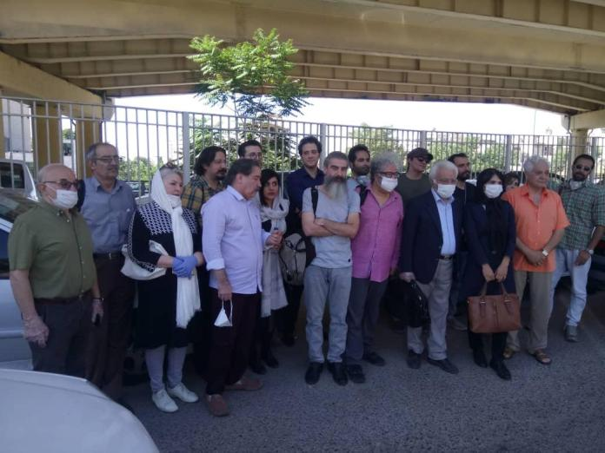

**کانون نویسندگان ایران شامگاه یک‌شنبه یک تیرماه اعلام کرد اجرای حکم‌های زندان سه تن از اعضایش به تعویق افتاده است.**

**روز شنبه ۳۱ خرداد، دایره اجرای احکام در تماس تلفنی از سه نویسنده عضو کانون، رضا خندان‌(مهابادی)، بکتاش آبتین و کیوان باژن خواسته بود که خود را برای اجرای حکم به آن دایره معرفی کنند.**

**کانون نویسندگان ایران در حساب‌های کاربری خود در شبکه‌های اجتماعی نوشته است: «امروز، یک‌شنبه یکم تیر ماه، سه نویسنده به‌همراه وکلای خود، ناصر زرافشان و راضیه زیدی، در دادسرای اوین حاضر شدند. جمعی از اعضای کانون نویسندگان ایران و شماری از خانواده‌ها نیز در حمایت از سه نویسنده نزدیک ساختمان دادسرای اوین حضور یافته بودند. پس از ساعت‌ها معطلی سرانجام به سه نویسنده اعلام شد که اجرای حکم‌های آن‌ها به مدت سه ماه به تعویق می‌افتد و آن‌ها باید پنجم مهر سال جاری در دایره اجرای احکام حاضر شوند.»**

**رضا خندان‌(مهابادی) و بکتاش آبتین از اعضای هیئت دبیران کانون هستند و هر یک به شش سال زندان محکوم شده‌اند. کیوان باژن عضو سابق هیئت دبیران نیز به سه سال و شش ماه زندان محکوم شده است. اتهام‌های آن‌ها «اجتماع و تبانی به قصد اقدام علیه امنیت کشور» و «تبلیغ علیه نظام» است. تالیف کتاب تاریخچه کانون، بیانیه‌های کانون، انتشار نشریه و حضور بر مزار پوینده و مختاری مصادیق اتهام‌های این سه نویسنده است.**

**حسین شریعتمداری که نزدیک به سه دهه است به‌عنوان نماینده ولی‌فقیه و سرپرست موسسه کیهان و مدیر مسئول روزنامه کیهان مشغول فعالیت در این موسسه است**

**شریعتمداری علاوه بر مسئولیت‌های مهم و حساس دیگری که در نهادهای امنیتی حکومتی دارد، ظرف این دهه‌‌ها که مسئولیت تام و تمام موسسه بزرگ کیهان را نیز عهده‌دار است یکی از کارهای دایمی‌‌اش پرونده‌سازی علیه منتقدین و مخالفین حکومت و نهادها مستقل به ویژه نویسندگان و کانون نویسندگان ایران بوده است.**

**[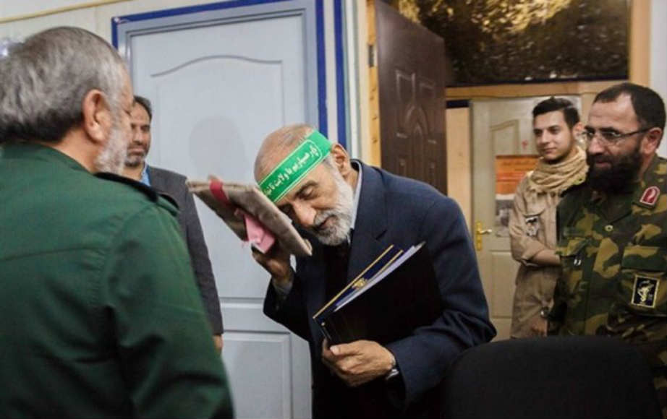](https://kayhan.london/fa/wp-content/uploads/2018/12/%D8%AD%D8%B3%DB%8C%D9%86-%D8%B4%D8%B1%DB%8C%D8%B9%D8%AA%D9%85%D8%AF%D8%A7%D8%B1%DB%8C.jpg)**

**حسین شریعتمداری در جمع پاسداران**

**موسسه‌های کیهان و اطلاعات از جمله موسسه‌های رسانه‌ای بودند که با به قدرت رسیدن حکومت اسلامی مصادره شده و جزء اموال بنیاد مستعضفان قرار گرفته و در نتیجه زیر نظر رهبری حکومت اداره می‌شوند. ولی فقیه نماینده خود را به‌عنوان سرپرست این موسسات انتصاب می‌کند و شریعتمداری نیز به‌عنوان نماینده ولی‌فقیه و سرپرست موسسه کیهان و مدیرمسئول روزنامه کیهان ۲۷ سال است بدون آن‌که کم‌ترین نظارتی بر عملکرد او وجود داشته باشد، موسسه کیهان را در اختیار دارد.**

**این موسسه به‌عنوان یکی از نهادهای سرکوب و تبلیغی رهبر و وزارت ارشاد و وزارت اطلاعات است.**

**اول دی ماه سال ٧٢ بود که او به‌عنوان جایگزین محمد اصغری، مديرمسئول كيهان شد. محمد اصغری به دلیل اختلاف ‌نظر با مهدی نصیر، سردبیر روزنامه، از سمتش استعفا کرد.**

**او متولد شهرستان دماوند است. اطلاعات رسمی زيادی درباره زندگی شخصی او در دست نیست.**

**معاونت اجتماعی وزارت اطلاعات در سال ٦٨ تا ٧٢ در زمان وزارت علی فلاحیان اولین سمت رسمی او پس از انقلاب بود اما معروفیت او در عالم خبر و رسانه، بیش‌تر به سکانداری‌اش در روزنامه کیهان بازمی‌گردد.**

**فعالیت‌های جنایت‌کارانه او اما محدود به کیهان نمی‌شود. سه سال بعد از حضورش در کیهان بود که گفته شد در تهیه مستند تلویزیونی «هویت» كه در چندین قسمت روی آنتن صداوسیما رفت، همكاری داشت. در این برنامه عبدالحسین زرین‌کوب، هوشنگ گلشیری و بسیاری دیگر مورد انتقاد قرار گرفتند و هم‌چنین در برخی قسمت‌ها اعترافات سعیدی سیرجانی، عزت‌الله سحابی، غلامحسین میرزاصالح و... به‌صورت سریالی پخش شد.**

**سال ١٣٨٢ هاشمی‌ رفسنجانی در مصاحبه‌ای با روزنامه «کیهان» درباره برنامه «هویت» گفت: «برنامه هویت را از تلویزیون دیدیم و اصلا خبر نداشتیم. شما از آقای شریعتمداری بپرسید که چه کسی به او گفته که آن برنامه را بسازد. تیپ فکری من این‌ گونه نبوده و نیست.»**

**او علاوه بر یادداشت‌هایش در روزنامه کیهان، بازجو بودن او بازتاب گسترده‌ای در رسانه‌ها داشت. اولین‌بار فرهاد بهبهانی در کتاب «مهمانی حاج‌آقا» از شریعتمداری به‌عنوان بازجوی خود نام برد که در زندان «برادر حسین» نامیده می‌شده ‌است. در مناظرات انتخاباتی سال ٨٨ اين بحث باز هم در صدر اخبار قرار گرفت. به‌‌دنبال مطرح‌ شدن مجدد این شائبه، شریعتمداری در سرمقاله‌ای در سیزدهم اردیبهشت سال ٨٨ در روزنامه کیهان بازجوبودنش را تکذیب کرد و نوشت: «بنده هیچ‌گاه بازجو نبوده‌ام ولی بارها ابراز تاسف کرده و می‌کنم که چرا ثواب بازجو بودن در نظام جمهوری اسلامی ایران در نامه اعمال من ثبت نشده ‌است.»**

**اين ماجرا چنان خبرساز شد که حتی روزنامه نیویورک‌تایمز در مصاحبه‌ای که ٩ سال پیش با او انجام داده بود، از او در‌ این‌ باره پرسید و نوشت: «او در موارد خاصی که از او برای صحبت با زندانیان درخواست شده، همکاری کرده است و می‌گوید البته، این موضوع که من بازجو نبوده‌ام، به این معنی نیست که کار بازجویان را تأیید نمی‌کنم و متأسفم که موفق به چنین خدمتی نشده‌ام.»**

**«دعوت از این جانب برای بحث و گفت‌وگو با زندانیان گروهکی از جانب حجت‌الاسلام مجید انصاری صورت گرفته بود... آن هنگام را این جانب جزء پربرکت‌ترین ایام عمر خود می‌دانم که بر اثر آن تعداد قابل‌توجهی از عناصر گروهکی بریده از انقلاب و مردم به آغوش انقلاب و ملت بازگشتند.»‌(روزنامه کیهان، دی ٧٨)**

**شکنجه‌گر وزارت اطلاعات، مدیر مسئول روزنامه حکومتی«کیهان» می‌گوید: «بعضی از اطلاعات را وزارت اطلاعات از کیهان مطلع می‌شود.»  زیرا حسین شریعتمداری، همان سربازجوی اوین و شکنجه گر زندانیان سیاسی دهه شصت به‌ویژه کادرهای حزب توده ایران و سازمان فدائیان خلق ایران‌(اکثریت) و دیگر سازمان‌های سیاسی بوده است.**

**حسن شریعتمداری در ۵ دی ۱۳۷۸ در روزنامه کیهان بخشی از این فعالیت‌ها را این‌چنین تشریح کرد: «دعوت از اینجانب برای بحث و گفت‌وگو با زندانیان گروهکی، از جانب «حجت‌الاسلام مجید انصاری» صورت گرفته بود... آن‌ هنگام را اینجانب جزو پربرکت‌ترین ایام عمر خود می‌دانم که بر اثر آن، تعداد قابل توجهی از عناصر گروهکی بریده از انقلاب و مردم، به آغوش انقلاب و ملت بازگشتند... بنده هیچ‌گاه بازجو نبوده‌ام ولی بارها ابراز تاسف کرده و می‌کنم که چرا ثواب بازجو بودن در نظام جمهوری اسلامی ایران، در نامه اعمال من ثبت نشده است.»**

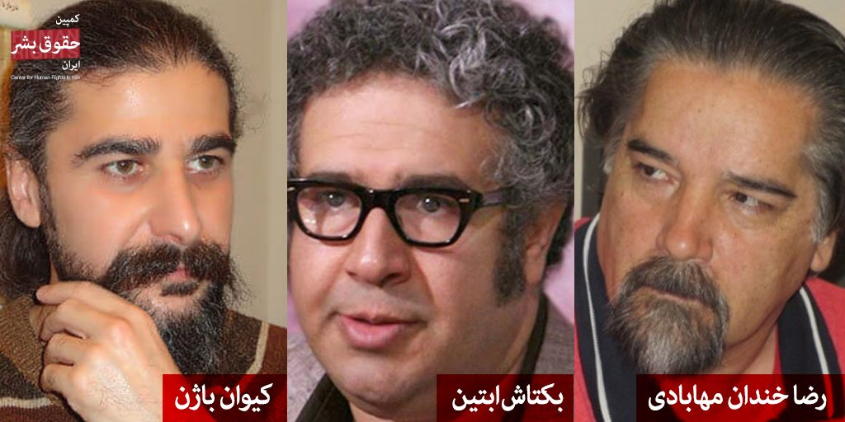

**رضا خندان‌(مهابادی)، بکتاش آبتین و کیوان باژن، به اتهام «اجتماع و تبانی به قصد اقدام علیه امنیت کشور» به پنج سال زندان و به اتهام «تبلیغ علیه نظام» به یک سال زندان - در مجموع شش سال زندان برای هر یک - محکوم شده‌اند.**

**ناصر زرافشان، وکیل برجسته و عضو کانون نویسندگان که چند سال پیش به هنگام به‌عهده داشتن وکالت خانواده‌های قتل‌های زنجیره‌ای خود به پنج سال حبس محکوم شد و وکالت این سه عضو کانون را به‌عهده دارد، در پایان محاکمه گفته است: «شرکت در دادگاه‌های انقلاب کاری عبث است و فقط باعث تبدیل شدن ما به مهره‌های دادگاه‌های نمایشی است. جایی که آقایان می‌خواهند بگویند دادگاه وجود دارد و حق انتخاب وکیل هست از ما استفاده می‌کنند اما موقع احقاق حقوق موکلین کوچک‌ترین اعتنایی به منطق نمی‌شود… به همکارانم توصیه می‌کنم در این دادگاه‌های نمایشی شرکت نکنند.»**

**به‌دنبال محکومیت رضا خندان‌(مهابادی)، بکتاش آبتین و کیوان باژن، هیات دبیران کانون با انتشار بیانیه‌ای این حکم را «محکومیت همه‌ نویسندگان و کسانی» دانست که «می‌خواهند از حق آزادی بیان برخوردار باشند.» و از «همه‌ نویسندگان و انسان‌های مدافع آزادی بیان» خواست تا «از هر راه ممکن به دفاع از این سه نویسنده بپردازند.»**

**انجمن جهانی قلم نیز طی بیانیه‌ای نسبت به محاکمه اعضای کانون نویسندگان ابراز نگرانی کرد و یادآور شد که محاکمه آنان با انگیزه‌های سیاسی صورت گرفته و نقض آشکار حق آزادی بیان آن‌ها است.**

**بکتاش آبتین که در روز هفتم اردبیهشت ۱۳۹۹ محاکمه شده درباره مصادیق اتهاماتش به کمپین حقوق بشر در ایران گفت: «این دو اتهام قبل به من زده شده و بابتش یک سال حکم حبس هم گرفتم که البته در تجدیدنظر تبدیل به جزای نقدی شد. اما دوباره به همین اتهامات و مصادیق متهم شدم، دوباره برایم پرونده و دادگاه تشکیل دادند. یکی از مصادیق اتهام من مشارکت در نوشتن کتاب «پنجاه سال کانون نویسندگان» است. باعث افتخارم بود اگر نقشی داشتم اما متاسفانه همه می‌دانند که من در نگارش این کتاب نقشی نداشتم و در آن زمان در کیش زندگی می‌کردم و هنوز هم در کیش زندگی می‌کنم و نبودم که کمکی بکنم. انتساب آن کاملا به من دروغ است.»**

**کتاب چهار جلدی «پنجاه سال کانون نویسندگان ایران» از سوی هیات تحریریه کمیسیون پنجاه سالگی کانون نویسندگان ایران به‌مناسبت پنجاه سالگی این نهاد غیردولتی منتشر شد. این کتاب به اندازه محدودی منتشر شد اما به گفته بکتاش آبتین نسخه‌های چاپ شده این کتاب پس از خروج از چاپ‌خانه دزدیده شده «و حتی به دست اعضای کانون هم نرسید.»**

**بکتاش آبتین درباره مصادیق اتهام اجتماع و تبانی علیه امنیت ملی برای خودش و دو همکار دیگرش هم گفت:‌ «مصادیق آن بیانیه‌های کانون نویسندگان، انتشار مطالبی در نشریه داخلی کانون نویسندگان و مثلا برگزاری مراسم برای مرحوم پوینده و مختاری از اعضای کانون نویسندگان است. اما در هیچ کجای دنیا برای جمع شدن بر سر قبر کسی مجوز لازم نیست با این حالا این‌ها مصداق‌های اتهامات ما شده است.»**

**آبتین در ویدیویی که در روز یک‌شنبه هشتم اردبیهشت ماه در صفحه** [**اینستاگرامش**](https://www.instagram.com/p/Bwyvoz5nUgZ/?utm_source=ig_share_sheet&igshid=11rke8k44a6yw) **منتشر کرد با اعلام برگزاری دادگاه خودش و رضا خندان مهابادی و کیوان باژن گفت: «خودم تصور می‌کنم این فشارها با محدود کردن من و دوستانم در کانون به ما از سوی نیروهای امنیتی اعمال می‌شود ولی من می‌خواهم به شما قول بدهم که این فشارها به هیچ وجه نمی‌تواند بر عزم راسخ من و همکارانم تاثیر بگذارد.» او گفت آن‌ها مصر هستند تا آزادی بیان و اندیشه را بدون هیچ حصر و استنثنایی حفظ کنند.**

**این سه عضو هیات مدیره کانون نویسندگان ایران که متهم به تبلیغ علیه نظام و اجتماع و تبانی علیه امنیت ملی از سوی شعبه ۲۸ دادگاه انقلاب شده بودند در تاریخ دوم بهمن ۹۷ در پی دریافت احضاریه‌ای به این شعبه مراجعه کردند اما قاضی مقیسه برای آن‌ها وثیقه یک میلیارد ریالی صادر کرد که به دلیل عدم توانایی راهی زندان اوین شدند. این سه نویسنده هر کدام چند روز بعد با تودیع وثیقه از زندان آزاد شدند.**

**هم‌چنین آرش گنجی، مترجم و منشی هیات دبیران کانون نویسندگان روز شنبه ۳۱ خردادماه با تودیع قرار وثیقه از زندان اوین آزاد شد. جلسه دادگاه رسیدگی به اتهامات گنجی روز یک‌شنبه ۲۵ خردادماه برگزار شده و در جریان جلسه دادگاه قاضی مقیسه اقدام به افزایش میزان وثیقه کرده و در نتیجه گنجی بازداشت و به زندان اوین منتقل شد. جلسه دادگاه رسیدگی به اتهامات گنجی روز یک‌شنبه ۲۵ خردادماه برگزار شده و در جریان جلسه دادگاه قاضی مقیسه اقدام به افزایش میزان وثیقه از ۴۵۰ میلیون تومان به ۳ میلیارد تومان کرده و در نتیجه گنجی بازداشت و به زندان اوین منتقل شد.**

**اتهامات گنجی «عضویت و همکاری با گروهک ضد نظام، اجتماع و تبانی به قصد اقدام علیه امنیت ملی کشور و فعالیت تبلیغی علیه نظام» عنوان شده است.**

**آرش گنجی صبح روز یک‌شنبه ۱ دی ماه ۱۳۹۸ در پی مراجعه نیروهای ماموران امنیتی به خانه‌اش بازداشت و به بازداشتگاه وزارت اطلاعات موسوم به بند ۲۰۹ زندان اوین منتقل شد. وی نهایتا مدتی بعد از بند ۲۰۹ زندان اوین به بند عمومی زندان اوین منتقل شد.**

**ماموران در زمان بازداشت اقدام به تفتیش منزل وی کرده و برخی از وسایل و مدارک شخصی او را نیز ضبط کرده و با خود بردند.**

**گنجی روز یک‌شنبه ۲۹ دی ماه ۹۸، با تودیع قرار وثیقه ۴۵۰ میلیون تومانی تا پایان مراحل دادرسی از زندان اوین آزاد شد.**

**وی کتاب‌هایی از جمله «مبارزه بر سر شیوه تفکر در جنبش طبقه کارگر» و «غروب خدایان بر فراز نظم نوین جهانی» را ترجمه کرده است.**

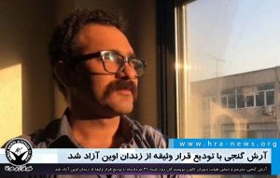

**انسان آزاد به دنیا می‌آید و باید آزاد هم زندگی کند. از این‌رو، هيچ‌كس نمی‌تواند اين حق مسلم را از او سلب کند. آزادی، كرامت و ارزش انسانی است. به‌همين جهت در انسان، آزادی نهادیه شده است.**

**يكی از انواع آزادی‌های، آزادی بی‌حد‌و‌حصر بيان است. يعنی انسان باید بتواند آزادانه باورها، انديشه‌ها، احساسات و عواطف خود را بيان كند.**

**آزادى بيان در عین حال ابزارى‌ست براى پى بردن به حقيقت. حق مسلم هم شهروندان است که در بيان و بحث و انتقاد از افكار و اطلاعات آزاد باشند. در نبود آزادی بیان و اعمال سانسور دولتی، خسارات جبران‌ناپذير انسانی، اجتماعی و فرهنگی به‌وجود می‌آید. از سویی چنین جامعه‌ای را فساد فرامی‌گیرد.**

**جان استوارت ميل در باره خسارات جلوگيری از آزادی بيان چنین اظهارنظر کرده است:**

**جلوگيرى از افكار و انديشه‌ها، زيان‌هاى جبران‌ناپذيرى را بر جامعه تحميل مى‌كند. كسانى هستند كه فكر می‌كنند اگر مخالفان ناچار به كتمان عقايد خود گردند زيان خاصى از اين حيث متوجه جامعه نمی‌گردد. اين‌گونه اشخاص بهتر است در درجه اول اين موضوع را در نظر بگيرند كه كتمان همان معتقدات باعث می‌شود كه هرگز بحثى جامع و منصفانه درباره عقايد مخالفان صورت نگيرد، به‌همين دليل بخشى از آن عقايد كه هرگز نمی‌توانست در ميدان مباحثه آزاد عرض اندام كند و مغلوب نشود اكنون كه گفت‌و‌گوى علمى درباره‌اش موقوف شده است گرچه جلو انتشارش به‌طور رسمى گرفته می‌شود ولى به‌هر حال از بين نمی‌رود و در فرصت‌هايى بروز خواهد كرد. افزون بر اين كه مغزهاى مخالفان نيست كه در نتيجه ممنوع شدن هر نوع بحث و بررسى كه به معتقدات رسمى عصر منجر نمی‌شود، دست‌خوش زيان می‌گردد. زيان عمده اين عمل متوجه كسانى می‌شود كه حقيقتا مخالف نيستند ولى از ترس اين‌كه مبادا اتهام مخالف به آن‌ها چسبانده شود، چنان از تفكر و تعمق پرهيز می‌كنند كه نمو فكرى‌شان خواه و ناخواه متوقف و نيروى استدلال‌شان افسرده می‌گردد. در تنگناى اين وضع، جهان به‌طور كلى می‌بازد ولى بدبختانه هيچ ممكن نيست ميزان هنگفت اين باخت را موقعى كه انديشه‌هاى موشكاف و اميد‌بخش با طبايع محتاط و ترسو به‌هم آميخته می‌شوند به دقت برآورد كرد و خسارت كلى جهان را تشخيص داد. هيچ واقعيتى سوزناك‌تر و اسفناك‌تر از اين قابل تصور نيست كه يك عده انسان‌های فهيم و ژرف‌انديش از ترس اصابت فكرشان به چيزى كه بشود آن را غير‌مذهبى يا منافى اخلاق ناميد، هرگز جرات نكنند كه دنبال انديشه‌هاى بی‌باك، مستقل و پر از جنب‌و‌جوش بروند و به كشف حقايقى كه غنى‌كننده بشريت است، نايل گردند، ميان اين عده گاهى ممكن است به شخصى برخورد كرد كه فوق‌العاده آگاه و نكته‌سنج است و فهمى دقيق و موشكاف دارد و با اين‌همه عمرى در حال خفقان، در زير فشار انديشه‌اى فياض و فروزان‌(كه وى قدرت خاموش كردنش را ندارد) به‌سر می‌برد و نيروى ابتكار خود را در اين راه بيهوده تباه می‌سازد كه چگونه وجدان و منطق خود را با عقيده رايج عصر آشتى دهد و با تمام اين اوصاف هرگز هم موفق نمی‌گردد. هر آن كسى كه از تشخيص اين نكته عاجز است كه نخستين وظيفه انسان، به‌عنوان يك فرد متفكر، اين است كه دنبال سير معقول انديشه خود را بگيرد و به نتايج ناشى از آن انديشه تسليم شود، چنين كسى به حق نمی‌تواند انسان ذى‌شعور ناميده شود.**

**مراد اين نيست كه بگوييم فكر آزاد فقط براى ساختن متفكران بزرگ لازم است به عكس، براى اين‌كه موجودات متوسط بشرى بتوانند به آن درجه از وسعت فكرى كه استعدادش را دارند، برسند امكان تفكر آزاد براى آن‌ها شايد به‌همان اندازه بلكه بيش‌تر ضرورى باشد كه براى متفكران بزرگ.‌(جان استوارت ميل، رساله درباره آزادى، ص ۹۹-۹۷)**

**«آزادی» واژه‏ای است که بشر در طول تاریخ پیوسته در جست‏وجوی آن بوده و برای به‌دست آوردن آن، به‌هر وسیله‏ای چنگ زده و خسارات مالی و جانی و فرهنگی فراوانی متحمل شده است.**

**اندیشمندان غربی تاکنون درباره مفهوم «آزادی» بیش از دویست تعریف ارائه داده‏اند. بسیاری از آن تعاریف به هم نزدیک‌تر هستند. منتسکیو در نیمه‌ قرن‌ هیجدهم می‌نویسد: «هیچ‌ واژه‌ای‌ به‌ اندازه‌ واژه‌ آزادی‌ ذهن‌ مردم‌ را به‌‌خود جلب‌ نکرده‌ است‌ و هیچ‌ واژه‌ای‌ هم‌ مانند آزادی‌ به‌ معانی‌ مختلف‌ به‌ کار نرفته‌ است. برای‌ بعضی‌ از مردم، آزادی‌ یعنی‌ اختیار داشته‌ باشند، کسی‌ را که‌ خودشان‌ به‌ او اختیاراتی‌ داده‌اند؛ به‌ محض‌ این‌که‌ خواست؛ از آن‌ اختیار سوءاستفاده‌ کند و ظالم‌ شود؛ خلع‌ کنند. ...»**

**قدرت «فکر کردن» امتیاز اساسی انسان است. این امتیاز تکوینی، منشا این یک «حق طبیعی» است و «اندیشه‌ورزی» از جمله حقوق همه شهروندان است. همان‌گونه که اگر بپذیریم «دانش‌آموختن»، یک «حق طبیعی» است باید بپذیریم که آزادی معلم و استقلال آموزش و پرورش برای دست‌یابی به آن حق طبیعی، «ضروری» است. بر این اساس، هر گونه اعمال محدودیت در برابر این حق طبیعی نیز محکوم و مطرود است.**

**منتسکیو معتقد است: «مراد از آزادی‌ در جامع‌ترین‌ معنا، وضعیت‌ رهایی، گرفتار و دربندنبودن، مقهور کسی‌ نبودن، تحت‌ فشار نبودن‌ و باری‌ بر دوش‌ نداشتن‌ است.»**

**واکنش‌های نویسندگان و هنرمندان مردمی و هم‌چنین‌ مردم‌ ستم‌دیده‌ و آزادی‌خواه‌ و برابری‌طلب نسبت‌ به‌ کنش‌های‌ حکام مستبد، مبارزه‌ای‌ است برای‌ براندازی‌ سلطه‌ سیاسی، اقتصادی‌ و فرهنگی‌ و خارج‌ کردن‌ منابع‌ ثروت‌ و قدرت‌ از چنگال‌ حکومت‌های دیکتاتوری هم‌چون حکومت اسلامی ایران است. حکومتی‌ که نه تنها در بیش از چهار دهه گذشته‌، هیچ‌گونه آزادی فردی و جمعی و هم‌چنین آزادی بیان و اندیشه را به‌رسمیت نشناخته، بلکه انسان‌های بی‌شماری را نیز به دیار نیستی فرستاده‌ و آن‌چنان فساد و جنایت در جامعه ایران بر پا کرده‌ که حتی تصور آن نیز انسان را آزار می‌دهد. بنابراین برای رسیدن به آزادی باید بهای زیادی پرداخت. کانون نویسندگان ایران تاکنون برای رسیدن به آزادی بهای زیادی پرداخته، و اعضای آن چنین بهایی را آگاهانه پرداخت کرده‌اند!**

**حکومت اسلامی ایران به‌معنای واقعی حکومت جهل، جنایت، ترور و مافیایی است. برای مثال در ماه‌های گذشته سه رویداد مهم، یعنی اعتراضات مردمی در بیش از ۱۰۰ شهر ایران، سرنگون کردن هواپیمای مسافربری اوکراینی و اپیدمی ویروس کرونا و دروغ‌های حکومتی پیرامون آن‌ها، بازتاب گسترده‌ای در جامعه ایران و جهان داشتند.**

**با گذشت ماه‌ها از این سه رویداد فاجعه‌بار، مسئولان حکومتی هیچ تمایلی به شفاف‌سازی و راست‌گویی ندارند. حتی کسی نمی‌داند که چند نفر، چرا و چگونه در اعتراضات مردمی جان خویش را از دست دادند. آیا کسانی که به‌سوی مردم تیراندازی کردند، مورد بازخواست قرار گرفتند یا نه. در مقابل، روزی نیست که خبرهای جدید در مورد محکومیت شهروندانی که در این تظاهرات یا سایر اعتراضات دستگیر شدند، منتشر نشود.**

**ماجرای ورود ویروس کرونا به ایران از همان ابتدا با پنهان‌کاری دولت و دیگر نهادهای حکومتی و عدم مدیریت و دخالت‌های خرافاتی طلبه‌ها و آخوندها تحت عنوان «طب اسلامی» فاجعه‌بار آغاز شد و هنوز هم ادامه دارد.**

**نخست وجود ویروس کرونا انکار شد تا انتخابات مجلس برگزار شد و راه‌پیمایی‌های حکومتی برگزار گردد و پس از آن نیز خودداری از قرنطینه قم و اماکن مذهبی این شهر و یا انتشار خبرهای نادرست پیرامون ابعاد بیماری، سبب گسترش آن به سایر مناطق نیز گردید.**

**اکنون دکتر مسعود مردانی عضو کمیته کشوری کرونا درباره تاثیر همه‌گیری بیماری آنفلوانزا در فصل پاییز بر تشدید اپیدمی کرونا، گفت: تنها راهکار قطع زنجیره انتقال کرونا، رعایت اصول بهداشتی و فاصله‌گذاری‌هاست و در همین راستا برای پیش‌گیری از بروز فاجعه در فصول سرد سال، باید نسبت به واکسیناسیون افراد در معرض خطر و آسیب‌پذیر برنامه‌ریزی کنیم.**

**او با بیان این‌که تست‌های سرولوژی روش خوبی برای مشخص شدن ابتلا یا عدم ابتلا محسوب نمی‌شود، ادامه داد: تست‌های سرولوژی تنها برای مقاصد اپیدمیولوژیک بیماری کرونا استفاده می‌شوند و برای تشخیص بیماری موثر نخواهد بود.**

**مسعود مردانی با اشاره به اهداف اپیدمیولوژیک تست‌های سرولوژی گفت: برای آگاهی از درصد ابتلای افراد یک منطقه به کرونا، از این تست استفاده می‌شود که در همین راستا در ایران نیز این تست به‌صورت رندوم انجام شده و متوجه شدیم که تا الان ۱۸ میلیون ایرانی یعنی حدود ۲۰ درصد جمعیت کشور به این بیماری مبتلا شده‌اند.**

**در چنین و ضعیتی جامعه خواستار آزادی همه زندانیان سیاسی و اجتماعی است. چرا که زندان‌های ایران پیش از این نیز ظرفیت این همه زندانی را نداشتند، آلوده بودند و اکنون با وجود اپیدمی کرونا، رعایت اصول بهداشتی و فاصله‌گذاری‌ها در زندان‌ها امکان‌پذیر نیست. اما جواب دستگاه قضایی و نهادهای امنیتی حکومت اسلامی به این خواست مردمی، باز هم سرکوب و زندان و شکنجه است.**

**اکنون فقر و بیکاری و بی‌خانمانی در جامعه ایران غوغا می‌کند و دولت و سایر نهادهای حکومتی به کوچک‌ترین وظایف خود عمل نمی‌کنند جز زورگویی و قلدری. این وضعیت چندان دوام نخواهد آورد و دیر و یا زود انفجار بزرگ اعتراضی در جامعه ایران به وقوع خواهد پیوست. چرا که کارد به استخوان مردم رسیده است.**

**اکنون نه تنها اکثریت مردم ایران، بلکه مردم آگاه جهان، کلیت حکومت اسلامی ایران و همه دم و دستگاه سیاسی، نظامی، امنیتی، قضایی، ایدئولوژیکی و رسانه‌هایش هم‌چون کیهان و صدا و سیما و غیره را به‌عنوان نهادهای ترور، وحشت، شکنجه، اعدام، جنگ‌طلب، فاسد و فاشیست اسلامی می‌شناسند و به‌همین دلایل، برای برکناری آن و برپایی یک جامعه عادلانه، آزاد، برابر و مرفه مبارزه و روزشماری می‌کنند.**

**کانون نویسندگان ایران یک نهاد غیردولتی متشکل از نویسندگان، مترجمان، ویراستاران و بخشی از انجمن جهانی قلم است و در سال ۱۳۴۷ رسما با هدف تشکل‌یابی صنفی نویسندگان و مبارزه با سانسور اعلام موجودیت کرد، کانون نویسندگان و اعضای آن از ابتدای تشکیل و به‌ویژه طی دهه‌های ۶۰ و ۷۰ با درجات مختلف سرکوب، از سانسور و تعقیب قضایی گرفته تا قتل رو‌به‌رو بوده‌اند. محمدجعفر پوینده و محمد مختاری از از جمله اعضای کانون نویسندگان بوده‌اند که در جریان قتل‌های زنجیره‌ای به قتل رسیدند.**

**حدود پنجاه سالی که از تاریخ درخشان کانون نویسندگان ایران می‌گذرد جامعه ما باز هم با شدتی بی‌سابقه، با سرکوب و خشونت حکومت اسلامی رو‌به‌رو است. از تهدید، احضار، دستگیری، آدم‌ربایی، قتل‌های پنهانی، ارتکاب هر جنایتی برای جلوگیری از تشکل و سازماندهی اهل قلم مواجهیم. اما اعضا و علاقمندان کانون نویسندگان این همه قلدری و زورگویی حکومت را تحمل کرده‌اند و حضور خود را بر حکومت اسلامی تحمیل کرده‌اند.**

**بی‌تردید بقا و ادامه‌کاری کانون نویسندگان ایران، یک دستاورد تاریخی و مهمی در راستای آزادی بیان و عقیده و علیه سانسور است که آسان کسب نشده است. چرا که پس از قتل‌های هولناک زنجیره‌ای نویسندگان و فعالین سیاسی هم‌چون مختاری و پوینده هنوز کسانی، هم‌چون رضا خندان مهابادی، بکتاش آبتین و کیوان باژن و یاران‌شان در جامعه حضور فعال و قدرتمندی فرهنگی و اجتماعی دارند که با تمام قدرت به دفاع از آزادی بیان و اندیشه و بی‌حد و حصر برای همگان ادامه می‌دهند و به سرنوشت کانون نویسندگان ایران با احساس مسئولیت بیش‌تری اهمیت می‌دهند.**

**نباید بگذاریم حکومت اسلامی ایران نویسندگان و هنرمندان عزیزمان رضا خندان‌(مهابادی)، بکتاش آبتین و کیوان باژن را به زندان بیاندازند. در این راستا در هر شهر و کشوری زندگی می‌کنیم می‌توانیم به انجمن‌های قلم، کانون‌های نویسندگان، روزنامه‌نگاران و هم‌چنین نهادهای بین‌المللی نامه‌های فردی و جمعی بنویسیم تا حکومت اسلامی ایران را برای لغو احکام ظالمانه علیه این سه عضو کانون نویسندگان و هم‌چنین آرش گنجی منشی کانون تحت فشار قرار دهند.**

**کانون نویسندگان ایران در چهار دهه حاکمیت جمهوری اسلامی و با وجود اعدام و ترور اعضای سرشناس خود هم‌چون سعید سلطانپور و مختاری و پوینده هم‌چنان جسورانه به مبارزه فرهنگی و اجتماعی خود ادامه داده و هرگز مرعوب تهدیدات و سرکوب‌ها و سانسورها و ترورهای حکومت اسلامی نشده است! به‌همین دلیل، نه تنها وظیفه دایمی و تعطیل‌ناپذیر کانون نویسندگان ایران‌(در تبعید) و انجمن قلم ایران‌(در تبعید) است که همواره از این کانون و تلاش‌‌های آن حمایت ‌کنند، بلکه به‌نظرم وظیفه هر انسان آزاده و همه اپوزیسیون سرنگونی‌طلب و آزادی‌خواه حکومت اسلامی است که به حمایت از این کانون و اعضای آن برخیزند!**

**دوشنبه شانزدهم تیر ۱۳۹۹ - ششم ژوئیه ۲۰۲۰**